
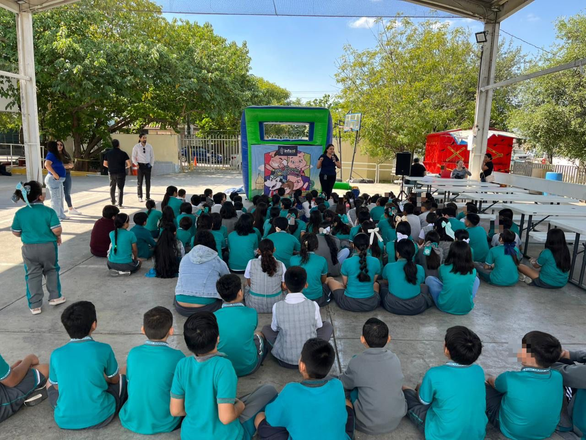
Fecha: 03 de noviembre 2025
Hora: 13:30 p.m.
Asistentes: 130
Dirigido a: Escuela Prim. Ponciano Arriaga Leija.
Programa Infantil “Los Valores de la Transparencia”
Cuento: No te enredes en las redes

